Travailler en ville
Réponds oralement.
Où travaillent les personnes de ton entourage ?
Est-ce plutôt à la ville ou à la campagne ?
Comment se rendent-elles au travail ?

Lis la leçon et place Lille et Paris sur la carte.
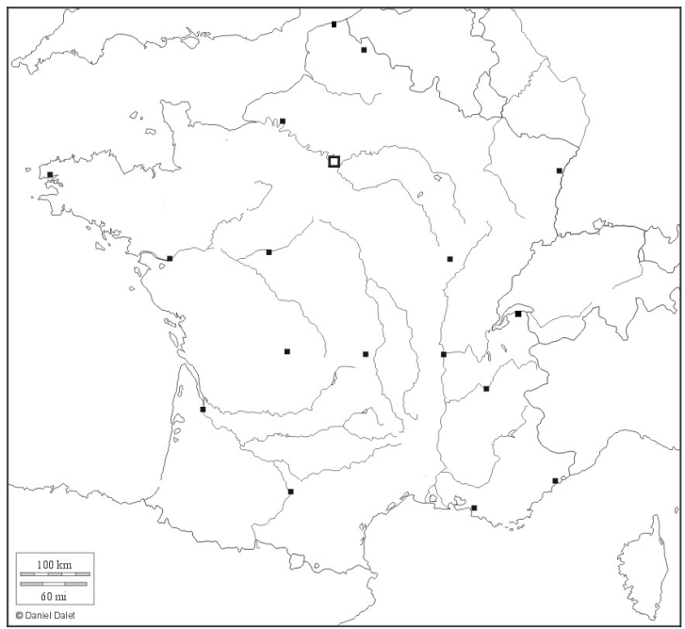

Complète avec les mots suivants : commun, transport, périphérie, centre-ville, bureaux, voiture, travail, entreprises, Français, affaires.
En France, un grand nombre de citadins travaillent dans des ______________.
Des millions de ______________ utilisent chaque jour leur ________________ ou empruntent les transports en _____________ pour se rendre sur leur lieu de _____________.
Certaines _____________ s’installent en ________________ ou dans des quartiers d’______________ modernes, tandis que d’autres préfèrent la ____________.
Toutes s’installent près des moyens de _______________ et voient s’installer à proximité des activités de service à la personne (restaurants, magasins, cinémas, ...)

FACULTATIF
Pendant le confinement, certaines personnes autour de toi ont-elles pu continuer de travailler ?
Si ces personnes n’étaient pas personnel soignant ou indispensable au pays (transport, grande distribution, pompiers, gendarmes, policiers..etc), comment ont-elles poursuivi leur activité ?
Regarde cette vidéo.
https://www.lumni.fr/video/cest-quoi-le-teletravail
1°) Transpose à l’imparfait. Terminaisons de l’imparfait : -ais / -ais / -ait / -ions / -iez / -aient

Le garçon vole des bonbons dans le magasin. Il prend des nounours à la guimauve. Le confiseur reçoit des clientes. Elles parlent longtemps avec lui. Moi et mes copains, se dit Gillou, sommes invisibles ! ***Chaque jeudi, ces clientes achètent des sucreries pour la fin de la semaine. Nous avons envie d’en acheter nous aussi avec mes amis. Mais nous avons peu d’argent. Je demande alors à mes parents un peu de monnaie. Mais ceux-ci refusent comme à chaque fois.
2°) Trouve le mot générique :
- Fraise tagada – carambar – réglisse – dragibus =
- Poivre- sel – cumin – curry =
- Boeuf – agneau – poulet – pintade =
- Confiseur – garagiste – libraire – boucher =
3°) Voici des mots génériques. Entoure trois mots pouvant s’y rapporter.
A-parties d’un bateau = mât –chaise – capitaine - pont – loup - voile – sac à dos - gouvernail -
B-objets connectés = téléphone – table – cartable – téléviseur – ordinateur – moufle -
C- organes corporels : estomac – bras – jambes – coeur – sourcils – foie – cheveux – nez
D- personnages légendaires : fée – président – député – sirène – maire – sorcier – médecin -
4°) Explique dans le passage ci-dessous, ce qu’est la « voix des sucreries ». A quel personnage cela fait-il référence ?
Il me fait marrer Ulysse ! C’est facile de résister quand on se fait attacher au mât du bateau pour écouter les voix des sirènes. Moi, je n’avais pas de mât. J’étais seul pour combattre la voix des sucreries.
5°) Mets ces adjectifs au féminin puis fore des adverbes dérivés.
Ex : lent – lente – lentement
A- doux =
B- sérieux =
C- bas =
D- seul =
E- faux = Quelques révisions de vocabulaire. Complète les phrases avec ces 3 mots (monkey, dog, bird) puis colorie les images comme indiqué.

= a = a =a

